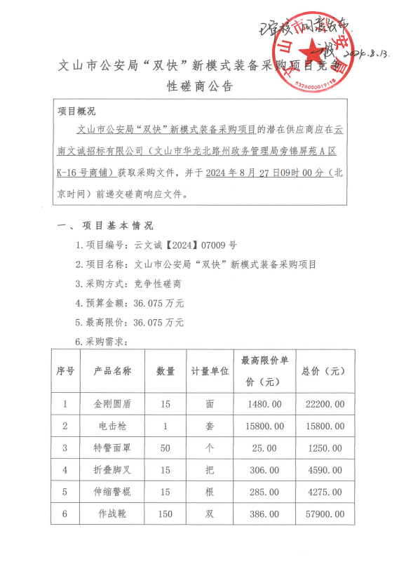
文山市公安局“双快”新模式装备采购项目竞争性磋商公告
项目概况
文山市公安局“双快”新模式装备采购项目的潜在供应商应在云南文诚招标有限公司（文山市华龙北路州政务管理局旁锦屏苑A区K-16号商铺）获取采购文件，并于2024年8月27日09时00分（北京时间）前递交磋商响应文件。

一、项目基本情况
1.项目编号：云文诚【2024】07009号
2.项目名称：文山市公安局“双快”新模式装备采购项目
3.采购方式：竞争性磋商
4.预算金额：36.075万元
5.最高限价：36.075万元
6.采购需求：
序号 | 产品名称 | 数量 | 计量单位 | 最高限价单价（元） | 总价（元）
1 | 金刚圆盾 | 15 | 面 | 1480.00 | 22200.00
2 | 电击枪 | 1 | 套 | 15800.00 | 15800.00
3 | 特警面罩 | 50 | 个 | 25.00 | 1250.00
4 | 折叠脚叉 | 15 | 把 | 306.00 | 4590.00
5 | 伸缩警棍 | 15 | 根 | 285.00 | 4275.00
6 | 作战靴 | 150 | 双 | 386.00 | 57900.00
7 | 催泪喷射枪 | 15 | 把 | 430.00 | 6450.00
8 | 作战服 | 150 | 套 | 360.00 | 54000.00
9 | 警用棒球帽 | 150 | 顶 | 95.00 | 14250.00
10 | 警用功能T恤 | 150 | 件 | 95.00 | 14250.00
11 | 三合一冲锋衣 | 150 | 件 | 570.00 | 85500.00
12 | 防割手套 | 20 | 副 | 180.00 | 3600.00
13 | 战术手套 | 100 | 副 | 86.00 | 8600.00
14 | 执勤袖标 | 150 | 个 | 35.00 | 5250.00
15 | 4号掩体 | 1 | 块 | 380.00 | 380.00
16 | 劫持人质靶 | 200 | 张 | 3.20 | 640.00
17 | 瓷盘 | 500 | 个 | 3.20 | 1600.00
18 | 训练假人 | 1 | 个 | 948.00 | 948.00
19 | 快拔枪套 | 10 | 个 | 186.00 | 1860.00
20 | 快拔弹夹套 | 10 | 个 | 90.00 | 900.00
21 | 快拔弹夹套 | 5 | 个 | 155.00 | 775.00
22 | 战术防弹头盔 | 10 | 顶 | 1230.00 | 12300.00
23 | 防弹战术背心 | 10 | 件 | 1960.00 | 19600.00
24 | 战术手套 | 10 | 副 | 60.00 | 600.00
25 | 作战服 | 16 | 套 | 376.00 | 6016.00
26 | 作战靴 | 16 | 双 | 560.00 | 8960.00
27 | 体能训练服 | 16 | 套 | 266.00 | 4256.00
28 | 远动跑鞋 | 16 | 双 | 250.00 | 4000.00
注：本项目不分标段，磋商申请人必须对所有内容进行完整唯一报价，不得缺项、漏项，不得超过最高单价限价，否则该磋商响应文件将按无效投标处理。具体要求等详见采购人第五章《采购需求》。
7.交货期限：以签订合同为准。
8.交货地点：文山市公安局指定地点。

二、申请人的资格要求
1.满足《中华人民共和国政府采购法》第二十二条规定：
1.1具有独立承担民事责任的能力；
1.2具有良好的商业信誉和健全的财务会计制度；
1.3具有履行合同所必需的设备和专业技术能力；
1.4有依法缴纳税收和社会保障资金的良好记录；
1.5参加政府采购活动前三年内，在经营活动中没有重大违法记录；
1.6法律、行政法规规定的其他条件。
2.落实政府采购政策需满足的资格要求：
2.1鼓励节能政策：在技术、服务等指标同等条件下，优先采购国家公布的《节能产品政府采购品目清单》中的产品。
2.2鼓励环保政策：在性能、技术、服务等指标同等条件下，优先采购国家公布的《环境标志产品政府采购品目清单》中的产品。
2.3扶持中小企业政策：本项目不专门面向中小企业采购，评审时小型和微型企业产品享受10%的价格折扣，监狱企业、残疾人福利性单位视同小型、微型企业。根据“《关于印发〈政府采购促进中小企业发展管理办法〉的通知》（财库〔2020〕46号）及《工业和信息化部、国家统计局、国家发展和改革委员会、财政部关于印发中小企业划型标准规定的通知》（工信部联企业〔2011〕300号）”规定的划分标准，本项目对应的中小企业划分标准所属行业为制造业。
3.本项目的特定资格要求：
3.1信用要求：申请人未被“信用中国”列入重大税收违法失信主体及政府采购严重违法失信行为记录名单；未被“中国政府采购网”政府采购严重违法失信行为记录名单中被财政部门禁止参加政府采购活动的申请人（处罚决定规定的时间和地域范围内）。
注：由采购人或采购代理机构对各供应商的信用信息进行查询，如查询到供应商有不良信誉的，视为不满足资格要求，否决其投标 。
3.2与采购人存在利害关系可能影响本次采购活动公正性的法人、其他组织或者个人，不得参加；单位负责人为同一人或者存在控股、管理关系的不同单位，不得参加本项目投标（提供书面声明）。
3.3本项目不接受联合体投标。

三、获取竞争性磋商文件
1.报名时间：2024年8月13日17:30至2024年8月20日17:30；
2.报名方式：
2.1.获取方式：邮箱获取
2.2.获取（报名）要求：磋商申请人在报名时将报名函（见附件）发送至2399381686@qq.com。

四、响应文件提交
4.1响应文件递交时间：2024年8月27日08时30分至09时00分（北京时间）；
4.2响应文件递交截止时间：2024年8月27日09时00分（北京时间）；
4.3响应文件递交地点：文山市华龙北路州政务管理局旁锦屏苑A区K-15号（政采云锦屏交易中心二楼开标2室）。逾期送达的或者未送达指定地点的响应文件，将被拒收。
4.4响应文件递交方式：专人（授权委托人）密封送达。

五、开启
1.时间： 2024年8月27日09点00分（北京时间）
2.地点：文山市华龙北路州政务管理局旁锦屏苑A区K-15号（政采云锦屏交易中心二楼开标2室）。

六、公告期限
自本公告发布之日起5个工作日。

七、其他补充事宜
（一）磋商保证金
1.1金额：人民币大写叁仟元整（小写¥3000.00元）
1.2缴纳方式：银行转账、银行保函、保证保险。
1.3注意事项：须于响应文件截止时间前提交，以实际到账时间为准，未按时到账的保证金无效，并将保证金缴纳凭证（加盖公章）附于响应文件中。银行转账需从申请人基本账户提交到云南文诚招标有限公司账户，办理投标保证金手续时，请务必在银行进账单的用途栏或空白栏上注明采购项目名称（可简写），投标保证金缴款单位名称必须和投标单位名称一致，未按要求提交投标保证金的视为放弃参与此次投标活动。
费用缴纳账户信息：
开 户 名：云南文诚招标有限公司
开 户 行：富滇银行股份有限公司文山分行
账 号：8600 1101 0000 2072 18
（二）公告发布网站
本次招标采购的相关信息在云南省政府采购网发布，请各申请人在递交响应文件前随时查看，以获取最新信息，否则后果自负。

八、凡对本次采购提出询问，请按以下方式联系。
1.采购人信息
名 称：文山市公安局
地 址：文山市新平街道梧桐路1号
联系方式：0876-6923022
2.采购代理机构信息
名称：云南文诚招标有限公司
地址：文山市华龙北路州政务管理局旁锦屏苑A区K-16号商铺
联系方式：0876-2136488
3.项目联系方式
项目联系人：张露
电话：0876-2136488
附件：

报名函
云南文诚招标有限公司：
我公司已从云南省政府采购网下载竞争性磋商公告电子稿，并将按照竞争性磋商公告规定的磋商截止时间内参与磋商。
项目编号
项目名称
磋商申请人全称
开户银行
银行账号
法定代表人姓名
法定代表人身份证号码
统一社会信用代码
联系人
联系电话
供应商联系地址
传真或邮箱
供应商（盖章）：
年 月 日

